**Algorithmes sur les tables triées**

**Prenez connaissance du diaporama :**



**Assurez d’avoir bien compris l’algorithme d’insertion via index et l’algorithme de suppression dans une table ordonnée via les vidéos :**

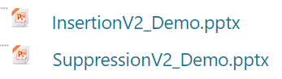

Lancez le diaporama pour obtenir une vidéo.

Sur moovin, faites le test classe *ParticipantsV2.*

**Assurez d’avoir bien compris l’algorithme d’insertion dans une table triée via la vidéo :**



Lancez le diaporama pour obtenir une vidéo.

Sur moovin, faites le test classe *ParticipantsV3.*